PHẦN I
Bài 1 (1 điểm)
Yêu cầu: Tìm lịch sử các trang web đã truy cập
Bạn hãy tìm lại lịch sử các trang web mà mình đã truy cập, và tiến hành xóa lịch
sử truy cập
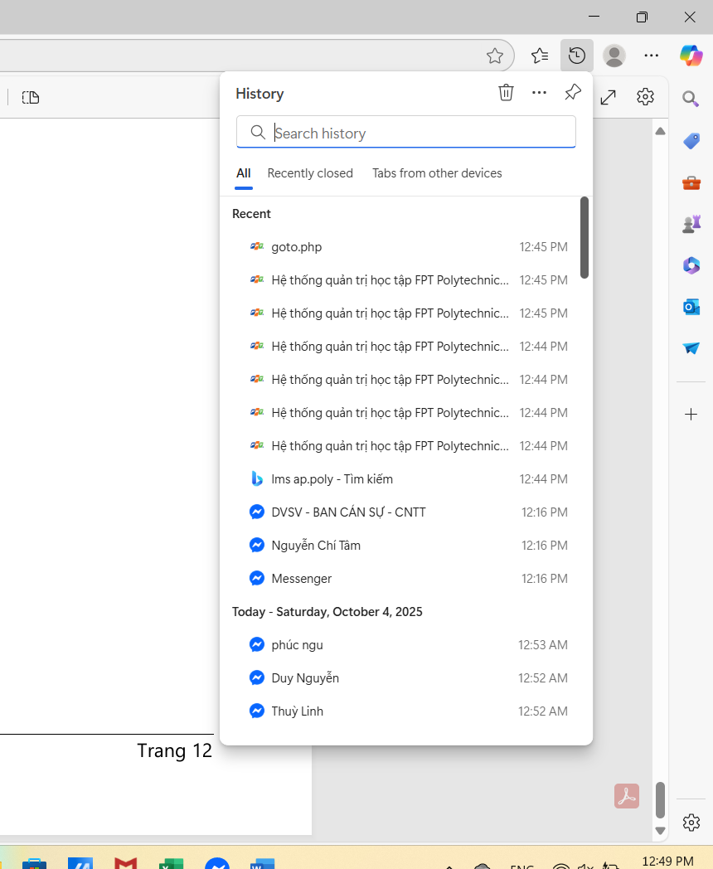
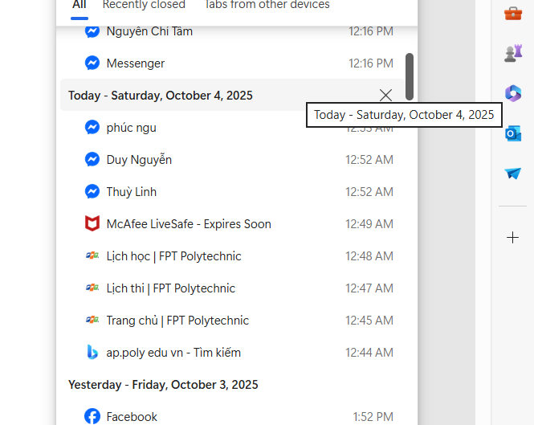

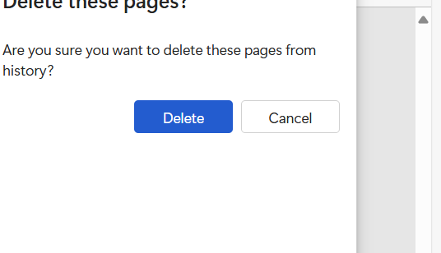

BƯỚC LÀM : VÀO TRÌNH DUYỆT BẤM CTRL+H ĐỂ RA LỊCH SỬ TÌM KIẾM
NẾU MUỐN XÓA 1 WEB TRONG LICHJ SỬ THÌ CHỈ BẤN BẤM VÀO DẤU X
NẾU MUỐN XÓA NHIỀU WEB THÌ BẤM VÀO NGÀY MÌNH SỬ DỤNG NHỮNG TRANG WEB ĐÓ RỒI DELETE ĐI

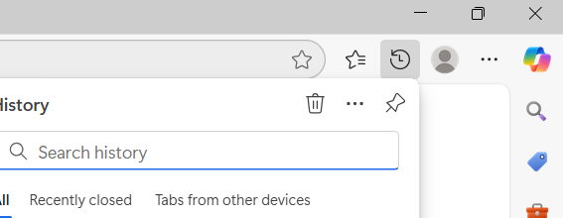

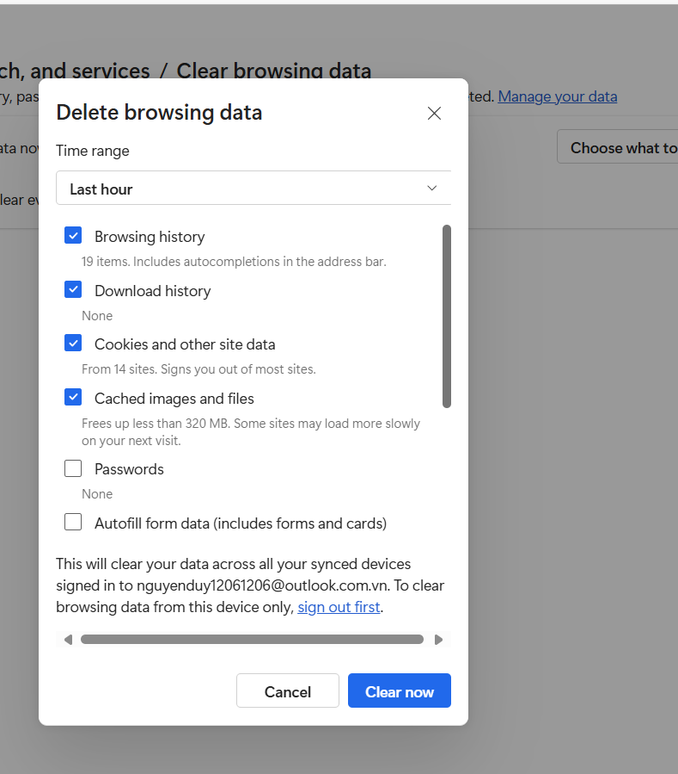
BẤM VÀO THÙNG RÁC RỒI CHỌN LAST HOUR SỐ GIỜ , NGÀY SỬ DỤNG RỒI CLEAR NOW

Bài 2 (2 điểm)
Yêu cầu: Sử dụng Bookmarks
Tạo 3 thư mục có tên là Học tập, Giải trí, Thủ thuật máy tính trên trình duyệt
web
Sau đó Bookmark các website vào các thư mục tương ứng
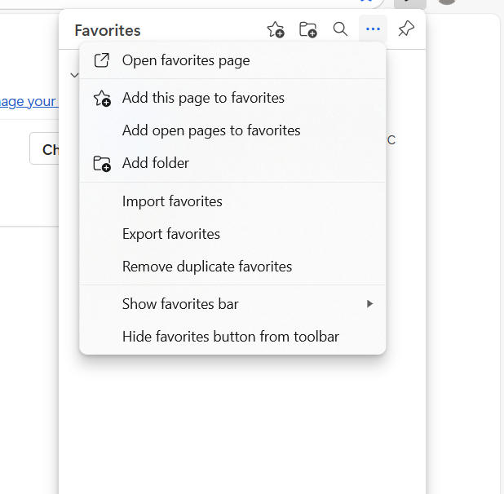
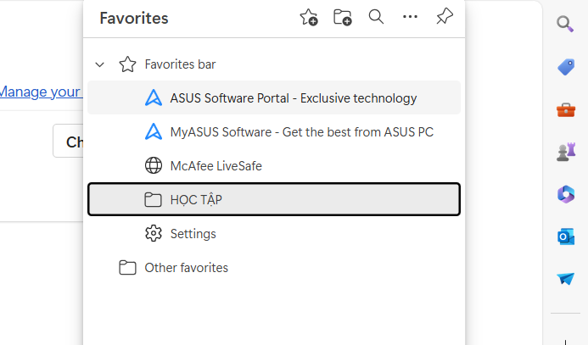

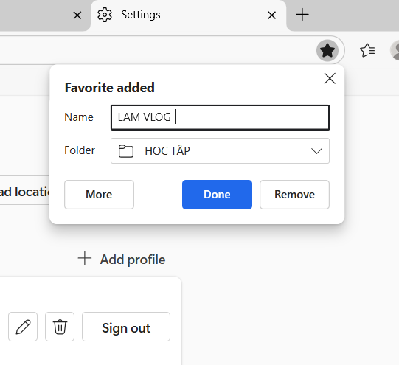

CÁCH LÀM : CTRL +SHIFT+O -> BẤM NEW FODER ->BẤM BOOKMARK ADDED BẤM NEW FOLDER -> DONE

Bài 3 (1 điểm)
Yêu cầu: Tính năng Appearance cho trình duyệt web
Bạn hãy thay đổi màu sắc, giao diện, font chữ, kích thước của trình duyệt web
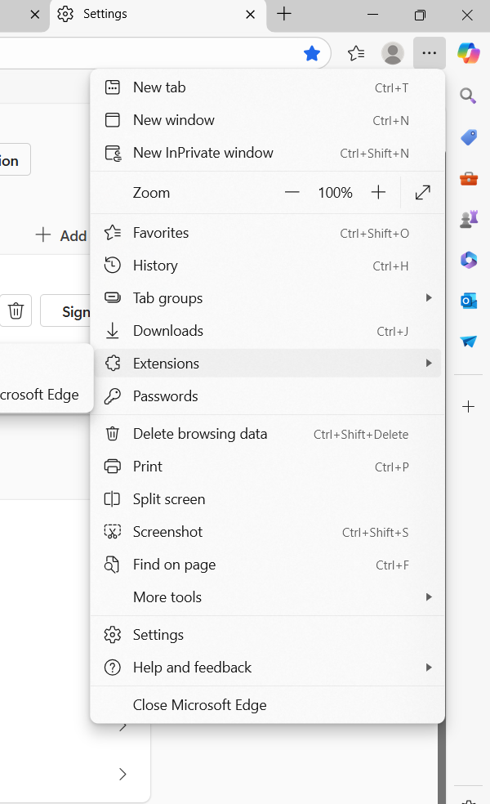

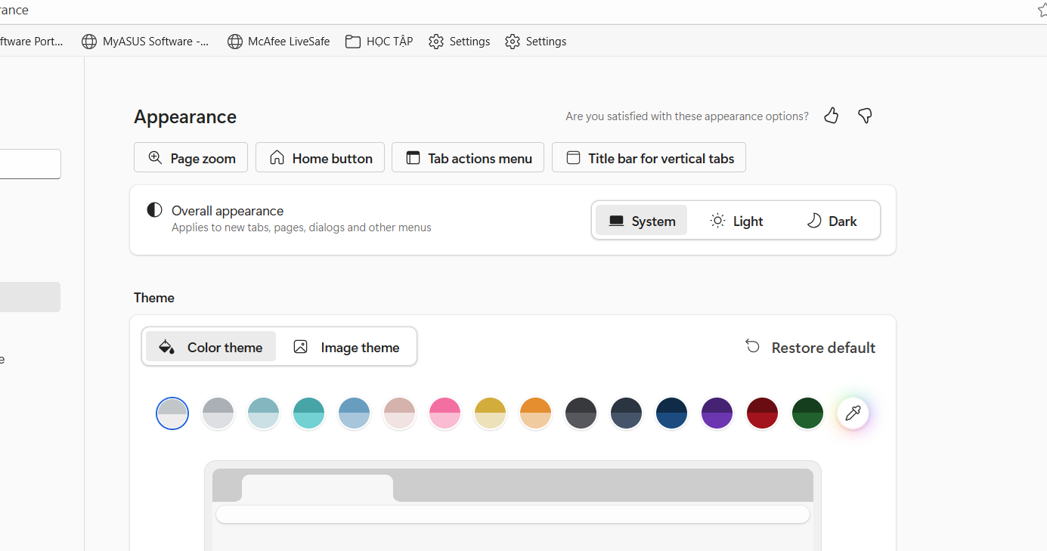
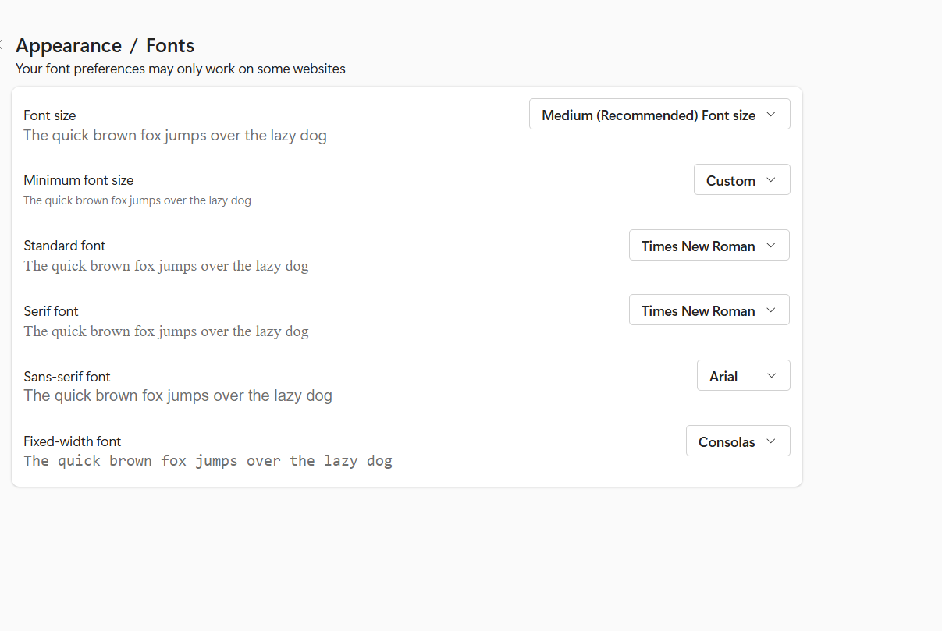
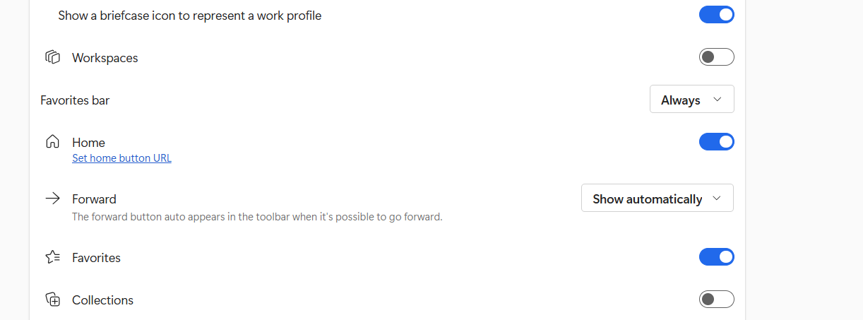

Bài 4(1 điểm)
Yêu cầu: Tìm hiểu hệ thống lưu trữ Password
Bạn hãy truy cập vào hệ thống lưu trữ password để tìm lại password đã quên
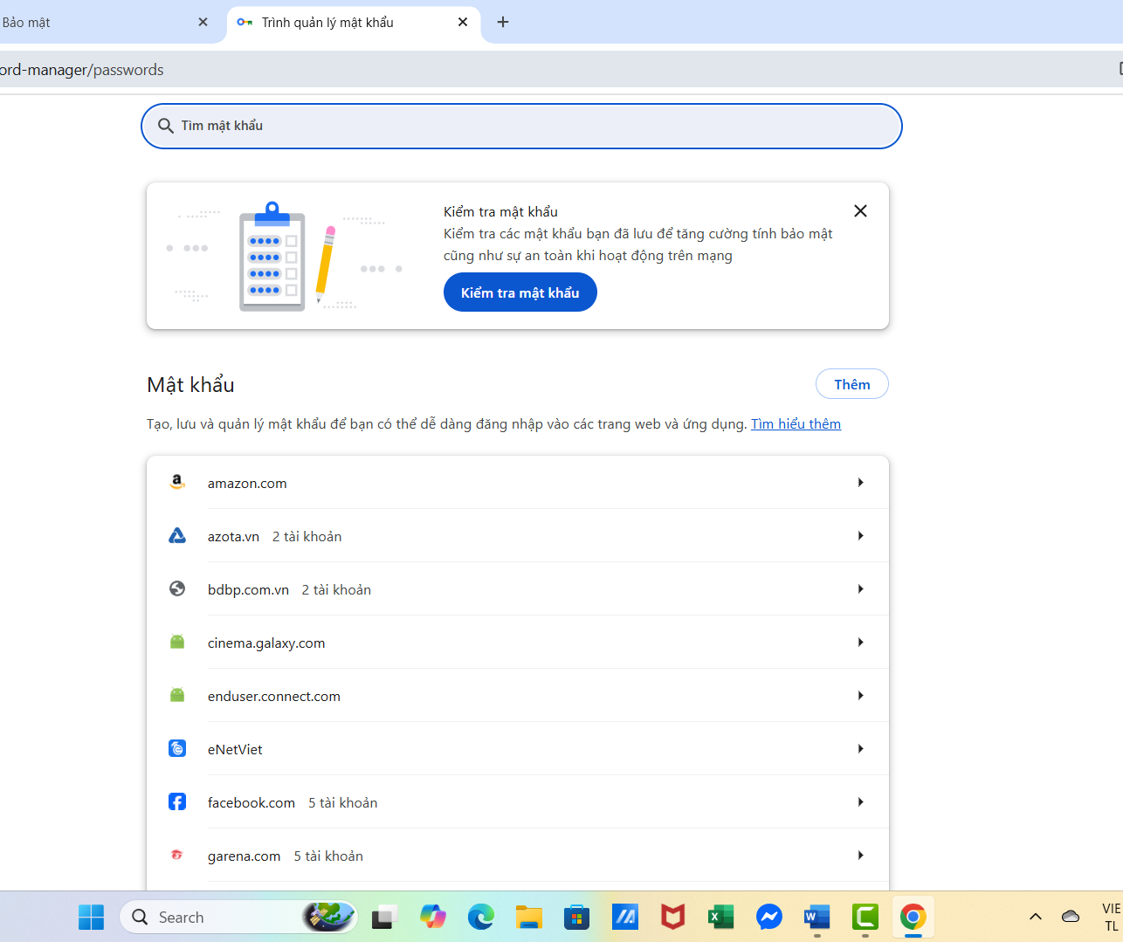
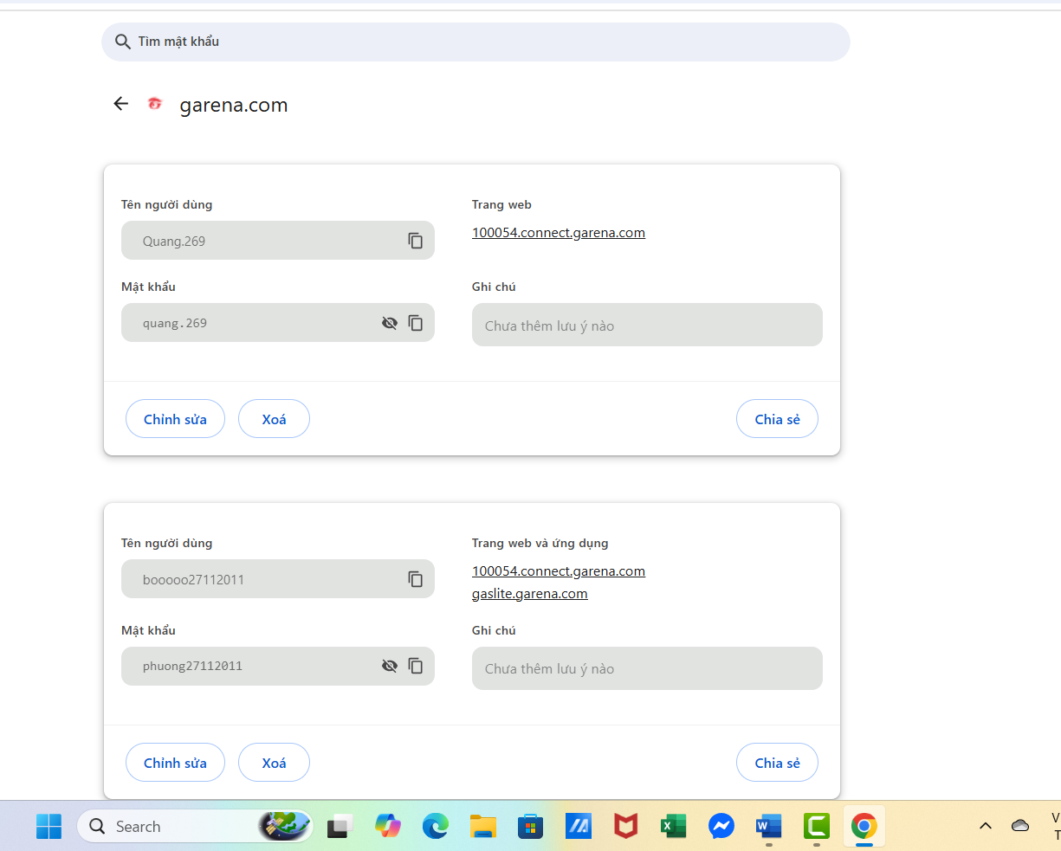

VÀO TRÌNH DUYỆT VÀO PHAANF SETTING CÓ PHẦN QUẢN LÍ MẬT KHẨU RỒI XEM

Bài 5(1 điểm)
Yêu cầu: Thay đổi đường dẫn Download mặc định
Bạn hãy thay đổi đường dẫn download mặc định về ở đĩa D của máy tính
Nhập môn CNTT
Trang 1
Lab 5: Tìm hiểu trình duyệt web
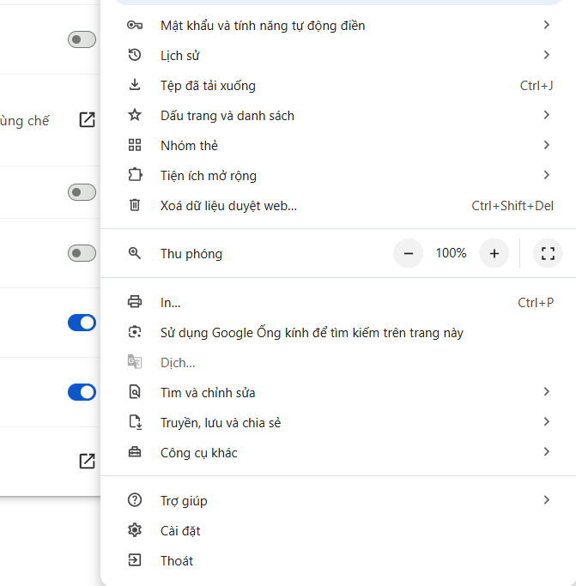
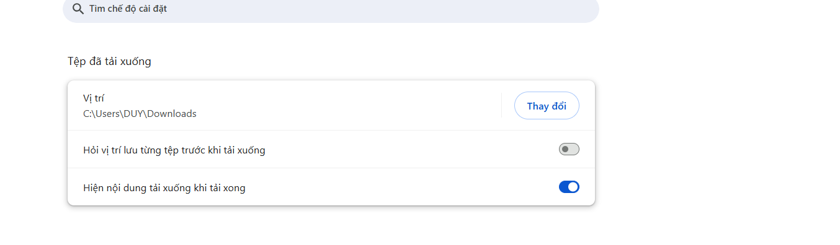
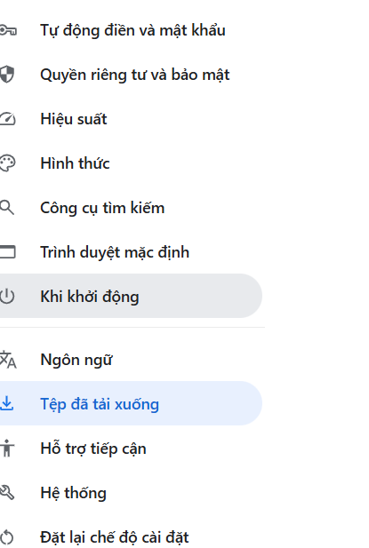

Bấm vào cài đặt-> chọn tệp đã tải xuống ->bấm vào thay đổi

Bài 6(1 điểm)
Yêu cầu: Truy cập trình duyệt ẩn danh
Bạn hãy truy cập trình duyệt ẩn danh

Nhấn ctrl+ shift+n
Bài 7(1 điểm)
Yêu cầu: Cài đặt Extensions
Bạn hãy cài đặt tool chụp toàn bộ màn hình website trong Extensions và tiến
hành chụp lại toàn bộ màn hình của một website
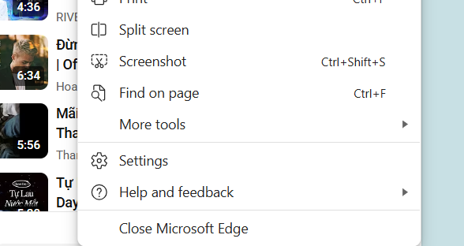
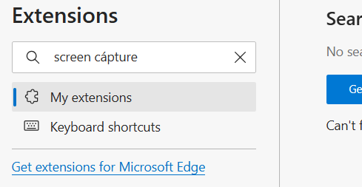
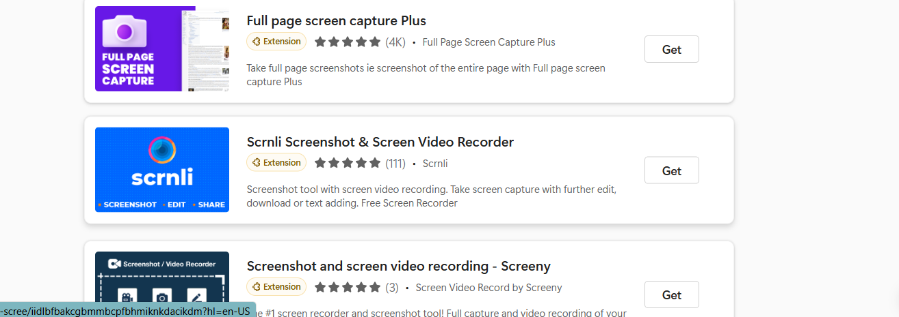

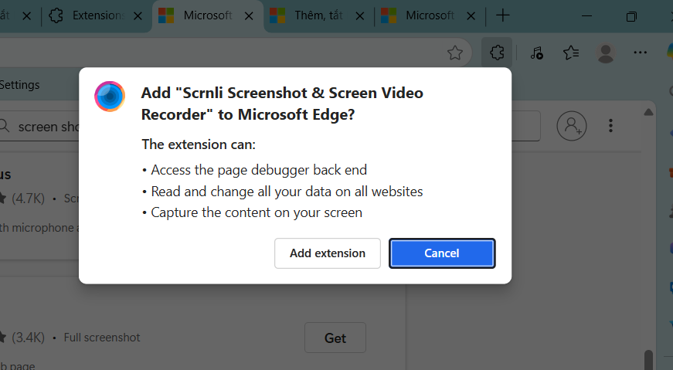
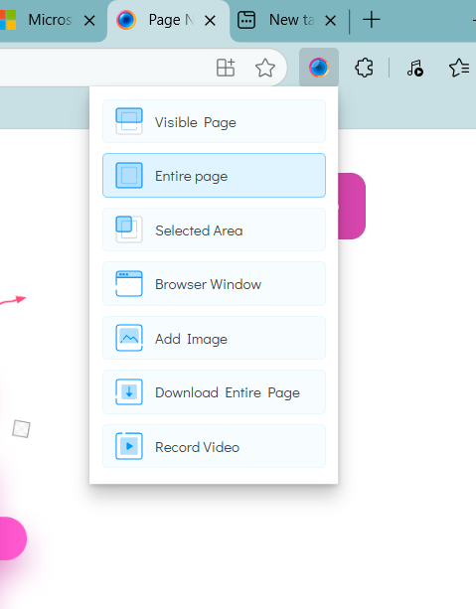

Vào settings-> extensions->thanh tìm kiếm -> search screen capture ->doaw về -> bấm vào góc trên phải -> entire page -> chụp màn hình

Bài 8(2 điểm)
Giảng viên cho thêm bài tập hoặc bổ sung bằng điểm thái độ làm việc

